行政权力实施程序和运行流程
单位名称（盖章）： 填报日期：2015年12月21日
事项名称 | 娱乐场所经营单位设立、变更审批
事项类型 | 设立、变更、延续、注销、补证 | 办事对象 | 本业务手册规定了歌舞娱乐场所审批的工作程序，适用于歌舞娱乐场所设立的咨询、受理和办理。
法定期限 | 受理期限：设立、改扩建申请为5个工作日。申报材料符合受理条件的，予以受理；不符合条件的，一次性告知相对人；超过受理期限未予答复的，视为受理。  其他手续应当场受理。申报材料符合受理条件的，当场予以受理；不符合条件的，当场一次性告知相对人；当场未予答复的，视为受理。  办理期限：设立、改扩建申请为20个工作日（不包括行政指导、公示和听证时间）；其他变更、延续、补证手续应及时办结；注销手续应当场办结。 | 承诺期限 | 受理期限：设立、改扩建申请为5个工作日。申报材料符合受理条件的，予以受理；不符合条件的，一次性告知相对人；超过受理期限未予答复的，视为受理。  其他手续应当场受理。申报材料符合受理条件的，当场予以受理；不符合条件的，当场一次性告知相对人；当场未予答复的，视为受理。  办理期限：设立、改扩建申请为20个工作日（不包括行政指导、公示和听证时间）；其他变更、延续、补证手续应及时办结；注销手续应当场办结。
实施机关 | 区文体新局 | 责任科室 | 市场股
咨询电话 | 8849232 | 投诉电话 | 8849232
受理条件 | 受理人员应当核对以下材料：  1.歌舞娱乐场所申请登记表；  2.营业执照副本复印件；  3.投资人、法定代表人、主要负责人的身份证明以及无《条例》第四条、第五条、第五十二条规定情况的书面声明,营业执照已载明姓名及身份证明编号的，可以不用提供；  4.场所合法使用证明；  5.场所内部结构平面图，标明包厢、包间面积及位置；6.公安消防部门出具的《公众聚集场所投入使用、营业前消防安全检查合格证》复印件；  6.环境保护行政部门出具的批准文件复印件，如建设项目竣工环境保护验收决定；  7.申请设立中外合资、中外合作经营娱乐场所的，还应当提交商务主管部门的批准文件复印件，如外商投资企业批准证书；  申请材料齐全且符合法定形式的，应当场或在5个工作日内作出受理决定，并出具《行政许可申请受理通知书》和《申请材料清单》。  申请材料不全或不符合法定形式的，应当场或在5个工作日内出具《行政许可申请材料补正告知书》，一次告知申报单位需要补正的全部内容。逾期不告知的，视为受理。
申报材料 | 受理人员应当核对以下材料：  1.歌舞娱乐场所申请登记表；  2.营业执照副本复印件；  3.投资人、法定代表人、主要负责人的身份证明以及无《条例》第四条、第五条、第五十二条规定情况的书面声明,营业执照已载明姓名及身份证明编号的，可以不用提供；  4.场所合法使用证明；  5.场所内部结构平面图，标明包厢、包间面积及位置；6.公安消防部门出具的《公众聚集场所投入使用、营业前消防安全检查合格证》复印件；  6.环境保护行政部门出具的批准文件复印件，如建设项目竣工环境保护验收决定；  7.申请设立中外合资、中外合作经营娱乐场所的，还应当提交商务主管部门的批准文件复印件，如外商投资企业批准证书；  申请材料齐全且符合法定形式的，应当场或在5个工作日内作出受理决定，并出具《行政许可申请受理通知书》和《申请材料清单》。  申请材料不全或不符合法定形式的，应当场或在5个工作日内出具《行政许可申请材料补正告知书》，一次告知申报单位需要补正的全部内容。逾期不告知的，视为受理。
法定依据 | 《国务院关于印发注册资本登记制度改革方案的通知》（国发〔2014〕7号）；《娱乐场所管理条例》第九条、第十二条；《娱乐场所管理办法》第十五条、第十六条、第十七条、第十八条；《文化部关于贯彻<娱乐场所管理办法>的通知》（文市发〔2013〕12号）；《文化部关于落实“先照后证”改进文化市场行政审批工作的通知》（文市函〔2015〕627号
收费标准 | 不收费
运
行
流
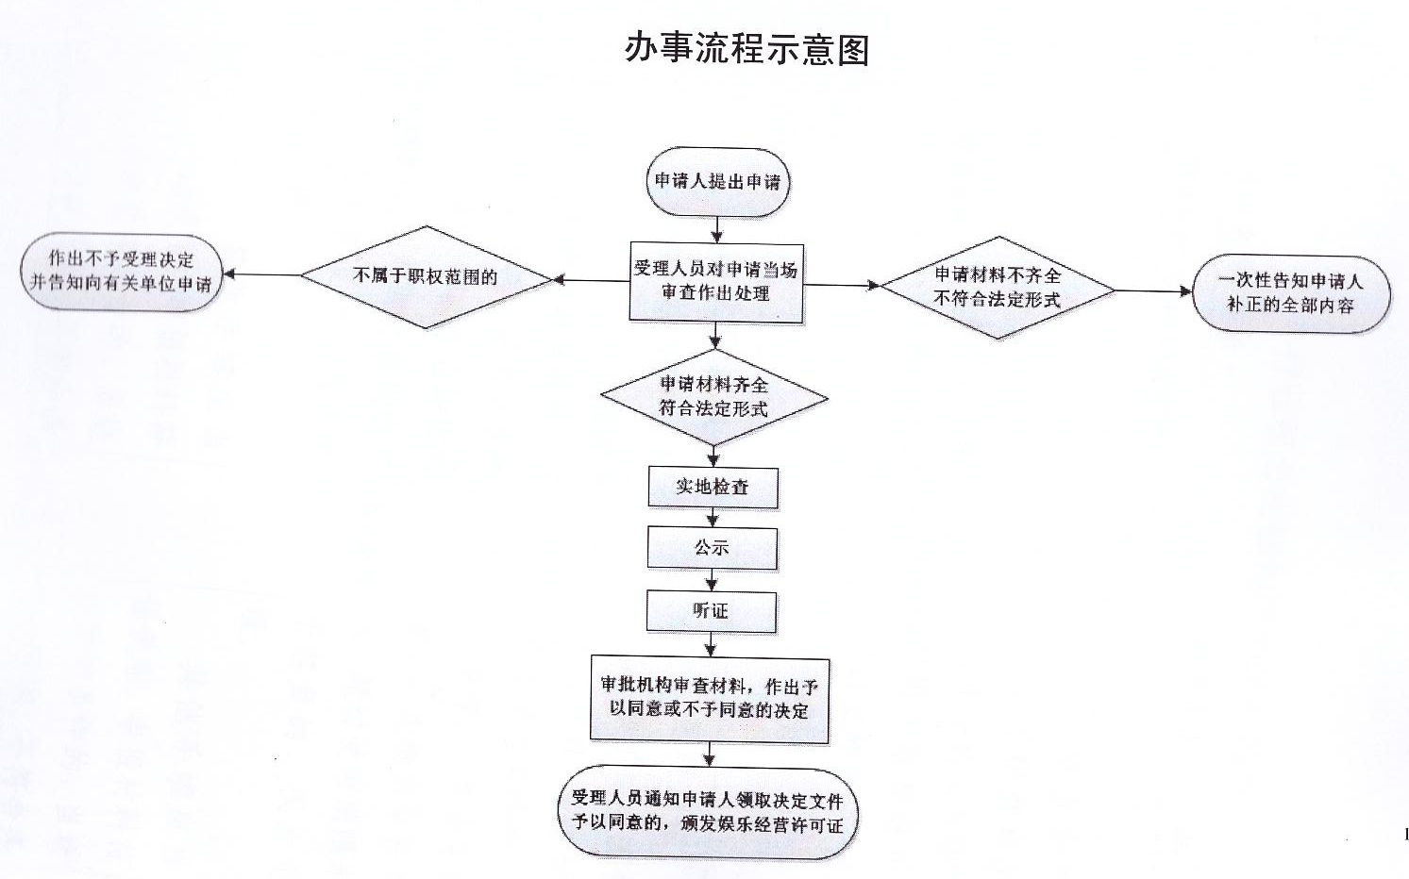程
图

